INFORME DE FISCALIZACIÓN AMBIENTAL

INSPECCIÓN AMBIENTAL

CECINAS LA PREFERIDA S.A. – QUILICURA

DFZ-2016-3321-XIII-RCA-IA

 | Nombre | Firma
Aprobado | María Isabel Mallea A.
Revisado | María Isabel Mallea A.
Elaborado | Esteban Dattwyler C.

Tabla de Contenidos
Tabla de Contenidos 2
1. RESUMEN. 3
2. IDENTIFICACIÓN DEL PROYECTO, INSTALACIÓN, ACTIVIDAD O FUENTE FISCALIZADA 4
3. INSTRUMENTOS DE GESTIÓN AMBIENTAL QUE REGULAN LA ACTIVIDAD FISCALIZADA. 8
4. ANTECEDENTES DE LA ACTIVIDAD DE FISCALIZACIÓN. 9
5 HECHOS CONSTATADOS 12
6 OTROS HECHOS 36
7 CONCLUSIONES. 37
8 DOCUMENTACIÓN SOLICITADA Y ENTREGADA. 39
9 ANEXOS. 40

RESUMEN.

El presente documento da cuenta de los resultados de las actividades de fiscalización ambiental realizadas por la Superintendencia del Medio Ambiente (SMA) y la SEREMI de Salud, a la Unidad Fiscalizable ““CECINAS LA PREFERIDA S.A”, del titular Consorcio Industrial de Alimentos S.A. (CIAL), como consecuencia de denuncias relativas a ruidos molestos en horario nocturno, manejo de Sustancias Peligrosas, específicamente el aumento de uso de amoníaco, que podría significar Elusión al SEIA. La actividad de inspección ambiental realizada por la SMA, fue encomendada mediante Formulario de Solicitud de Actividades de Fiscalización Ambiental de la División de Sanción y Cumplimiento de la SMA (FSAFA) N° 217-2016. La actividad de inspección fue desarrollada durante los días 6 y 7 de diciembre 2016.

El proyecto aprobado ambientalmente mediante la RCA N° 511/2002 “Aumento de la Capacidad de Producción de Cecinas La Preferida”, consiste en el aumento de la capacidad de producción de la Planta de 673 ton/mes a 740 ton/mes, es decir, en un 10% la producción actual, mediante la incorporación de una nueva línea para procesar carnes.

Las materias relevantes objeto de la fiscalización tuvieron relación con el control de ruidos, manejo de residuos y posible elusión al SEIA.

El principal hecho constatado como “Hallazgo” en las actividades de inspección, en conjunto con la posterior revisión de los antecedentes, se encuentra la excedencia de los límites establecidos en el DS N°38/2011 MMA “Establece Norma de Emisión de Ruidos Generados por Fuentes que Indica”.

IDENTIFICACIÓN DEL PROYECTO, INSTALACIÓN, ACTIVIDAD O FUENTE FISCALIZADA

Antecedentes Generales

Identificación de la actividad, proyecto o fuente fiscalizada:
Cecinas La Preferida S.A. - Quilicura
Región:  Metropolitana | Ubicación de la actividad, proyecto o fuente fiscalizada:  Av. Américo Vespucio Nº 1080, Quilicura
Provincia:
Santiago
Comuna:
Quilicura
Titular de la actividad, proyecto o fuente fiscalizada:  Consorcio Industrial de Alimentos S.A | RUT o RUN:  80.186.300-0
Domicilio Titular:  Av. Américo Vespucio Nº 2341, Pudahuel | Correo electrónico:  fanny.quichel@cialalimentos.cl
Domicilio Titular:  Av. Américo Vespucio Nº 2341, Pudahuel | Teléfono:  (56-2) 26770000
Identificación del Representante Legal:  Jorge Kassis Escandar | RUT o RUN:  10.560.132-8
Domicilio Representante Legal:  Av. Américo Vespucio Nº 2341, Pudahuel | Correo electrónico:  fanny.quichel@cialalimentos.cl
Teléfono:
(56-2) 26770000
Fase de la actividad, proyecto o fuente fiscalizada:
Operación

Ubicación y Layout

Figura 1. Mapa de ubicación regional (Fuente: Google Earth 2017).
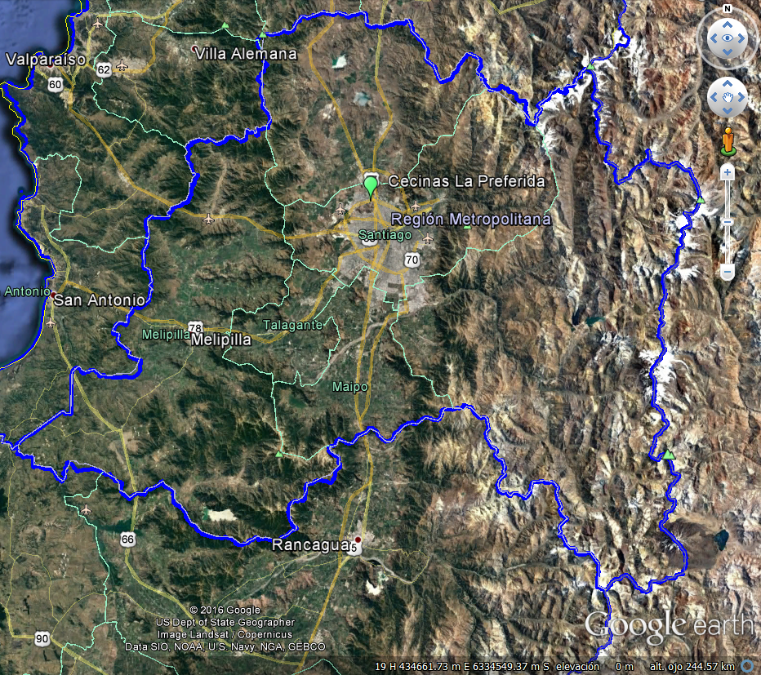
Región de O’Higgins
Región de Valparaíso
Figura 2. Mapa de ubicación local (Fuente: Google Earth 2017).
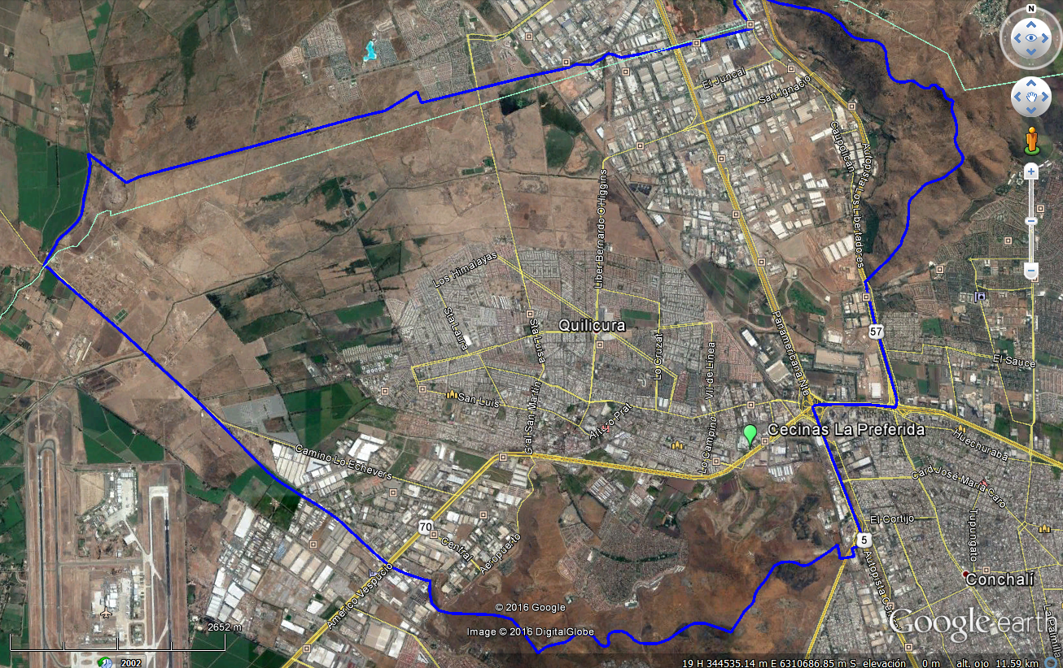
Quilicura
Coordenadas UTM de referencia
Datum: WGS84 | Huso:19 | UTM N:6.261.555 m. | UTM E: 338.643 m.
Ruta de acceso: Desde Santiago, dirigirse al norte por la ruta 5 (Autopista Central) 10 kilómetros, hasta el enlace a Autopista Vespucio Norte, seguir por 900 metros hacia el poniente hasta llegar a las instalaciones.

Figura 3. Layout del proyecto (Fuente: Google Earth, 2017)
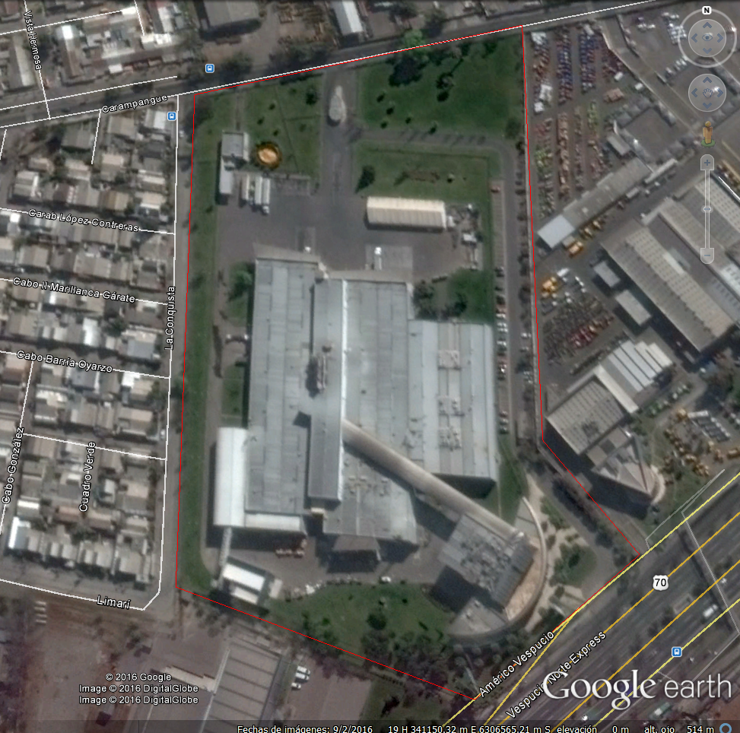
Grupo Electrógeno
Planta Salame
Sala de Maquinas
Sala Congelados
Embutidoras
Planta Hamburguesas
Sala De Maquinas

INSTRUMENTOS DE GESTIÓN AMBIENTAL QUE REGULAN LA ACTIVIDAD FISCALIZADA.

Identificación de Instrumentos de Gestión Ambiental que regulan la actividad, proyecto o fuente fiscalizada.
N° | Tipo de instrumento | N°/  Descripción | Fecha | Comisión / Institución | Nombre de la actividad, proyecto o fuente regulada | Comentarios | Instrumento fiscalizado
1 | RCA | 511 | 2002 | COREMA Región Metropolitana | Aumento de la Capacidad de Producción de Cecinas La Preferida | Res. Ex. N° 226/2014 | Si
3 | D.S. | 38 | 2011 | MMA | Establece Norma de Emisión de Ruidos Generados por Fuentes que Indica Elaborada A Partir De La Revisión Del Decreto Supremo N° 146 De 1997 MINSEGPRES | -- | Si

ANTECEDENTES DE LA ACTIVIDAD DE FISCALIZACIÓN.

4.1. Motivo de la Actividad de Fiscalización.

Motivo:  No Programada  Denuncia | Descripción del motivo:  La Superintendencia toma conocimiento de 18 denuncias ingresadas, relativas a ruidos molestos en horario nocturno y manejo de Sustancias Peligrosas, específicamente el aumento de uso de amoníaco, que podría significar Elusión al SEIA.  La División de Sanción y Cumplimiento de la SMA, con fecha 9 de septiembre de 2016, deriva a la División de Fiscalización de la SMA, el Formulario de Solicitud de Actividad de Fiscalización Ambiental N°217-2016 (Anexo 1), donde se solicita la ejecución de una inspección ambiental a  La Planta de Cecinas La Preferida.

4.2. Materia Específica Objeto de la Fiscalización Ambiental.

- Control de Ruidos
- Manejo de Residuos
- Posible Elusión al SEIA

4.3. Aspectos relativos a la ejecución de la Inspección Ambiental.

4.3.1. Primer día de inspección.

Fecha de realización:  6 de diciembre de 2016 | Hora de inicio:  22:00 |  | Hora de finalización:  01:00
Fiscalizador encargado de la actividad:  Esteban Dattwyler C. |  |  | Órgano:  SMA
Fiscalizadores participantes:  Matías Tapia R. |  |  | Órgano:  SMA
Existió oposición al ingreso:-- |  | Existió auxilio de fuerza pública: --
Existió colaboración por parte de los fiscalizados:-- |  | Existió trato respetuoso y deferente: --
Entrega de antecedentes solicitados: -- |  | Entrega de acta: Si (Anexo 2)
Observaciones: Acta fue entregada el día 7 de diciembre de 2016, durante el segundo día de inspección.

4.3.2. Segundo día de inspección.

Fecha de realización:  7 de diciembre de 2016 | Hora de inicio:  10:30 |  | Hora de finalización:  15:00
Fiscalizador encargado de la actividad:  Esteban Dattwyler C. |  |  | Órgano:  SMA
Fiscalizadores participantes:  Matías Tapia R.  Gabriel Veloz Q. |  |  | Órgano:  SMA  SEREMI de Salud
Existió oposición al ingreso: No |  | Existió auxilio de fuerza pública: No
Existió colaboración por parte de los fiscalizados: No |  | Existió trato respetuoso y deferente: Si
Entrega de antecedentes solicitados: No |  | Entrega de acta: Si (Anexo 3)
Observaciones: Se entregó Acta de Inspección del día 6 de diciembre de 2016.

Esquema de recorrido

Figura 4. Recorrido (Fuente: Google Earth, 2017)
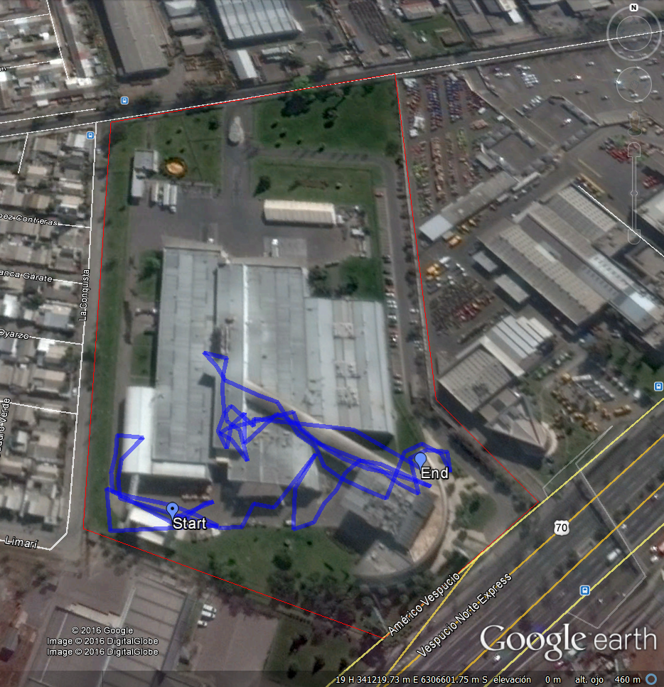
6
1
2
3
4
5

4.3.3 Detalle del Recorrido de la Inspección.

N° de estación | Nombre del sector | Descripción estación
1 | Sala de Máquinas Nueva | Compresores
2 | Sala de Hamburguesas | Línea Productiva
3 | Grupo Electrógeno | Sistema de Respaldo de Energía
4 | Sala de Calderas | Calderas
5 | Sala de Máquinas Antigua | Compresores
6 | Receptor Ruidos | Lugar de medición nocturna de Nivel de Presión Sonora

Aspectos relativos al Seguimiento Ambiental

No se han recepcionado Informes de Seguimiento Ambiental.

HECHOS CONSTATADOS

5.1. Control de Ruido

Hecho Constatado: N° 1 | Estación N°: 1, 2, 3 y 4
Exigencias:
RCA N°511/2002
Considerando 5.1
Respecto de los impactos ocasionados sobre el componente ambiental Aire, referidas a las emisiones de ruido, el Titular deberá cumplir con los niveles máximos permisibles de presión sonora, establecidos en el D.S. Nº146/98, del Ministerio Secretaría General de la Presidencia, que establece “Norma de Emisión de Ruidos Molestos Generados por Fuentes Fijas”, para una Zona I, el que prescribe que los niveles de presión sonora corregidos, que se obtengan de la emisión de una fuente fija emisora de ruido, medidos en el lugar donde se encuentre el receptor, no pueden superar los 55 dB(A) de 7 a 21 horas y de 45 dB(A) de 21 a 7 horas, para cuyo efecto:

DS N°38/2011 MMA Establece Norma de Emisión de Ruidos Generados por Fuentes que Indica
Artículo 7º.- Los niveles de presión sonora corregidos que se obtengan de la emisión de una fuente emisora de ruido, medidos en el lugar donde se encuentre el receptor, no podrán exceder los valores de la Tabla Nº 1:
Zona | De 21 a 7 horas [dBA]
Zona I | 45
Zona II | 45
Zona III | 50
Zona IV | 70
Zona Rural | Menor valor entre:  - Ruido de fondo + 10dBA  - Límite para zona III

Hechos constatados:

El día 6 de diciembre de 2016, a las 22 horas, comenzó la actividad de inspección ambiental por las denuncias de ruido, en el domicilio ubicado en calle La Conquista N° 333, comuna de Quilicura, emplazada en Zona I1 del Plan Regulador Comunal de Quilicura, la que se homologa a Zona II del DS N°38/2011.

Los ruidos se asocian al sistema de enfriamiento y a “golpeteos” del proceso productivo de la fuente Planta de Cecinas La Preferida.

A las 23:18 horas se realizó medición de nivel de presión sonora en patio frontal del domicilio (condición exterior). Luego, a las 00:11 horas se realizó una segunda medición en el mismo lugar.

A las 23:35 horas, se inició el procedimiento de medición de ruido de fondo, el que correspondía principalmente al tráfico vehicular de la Autopista Vespucio Norte, ladridos de perros y movimiento de follaje de árboles producto del viento.

La evaluación de los resultados de ambas mediciones (Anexo 4), indica que se registraron 51dB(A), por lo que existe superación del límite establecido por la normativa para Zona II en período nocturno, generándose una excedencia de 6 dB(A) en la ubicación del Receptor, por parte de la fuente de ruido identificada.

En la inspección ambiental del día 7 de diciembre de 2017, se visitaron las siguientes fuentes de ruido, que se encontraban operando en la Fábrica Planta de Cecinas La Preferida:

Sala de Máquinas Nueva:
Se observó que esta sala correspondía a un anexo de la fábrica, construida con elementos metálicos, no cerrados herméticamente, en donde se encuentra un estanque de amoniaco conectado por medio de tubos a un compresor marca Frick modelo RWB II 222H, el cual se encontraba encapsulado en una cabina acústica, constituida por placas metálicas en su interior y exterior en paredes y techo, con un splitter para admisión y otro para descarga de aire, y puertas metálicas con material absorbente en interior y doble ventana cada una, cuyas características específicas serán solicitadas y revisadas en gabinete.

Calderas
La sala de calderas corresponde a un recinto con paredes de concreto y portón metálico. El techo, según José Fernández, Jefe de Mantención, corresponde a termopanel, igual que en todo el edifico. Se observó que las fuentes generadoras de ruido en sala de calderas correspondían en efecto al uso de éstas, las cuales eran dos calderas marca Paradies, sin modelo definido, con capacidad de 2617 Kcal/H.

Condensadores de Aire
En visita a la sala de condensadores de aire se visualizó que ésta posee características similares a sala de calderas en cuanto a techo y paredes. Esta sala contenía en su interior 3 compresores. En pared contraria a puerta de ingreso por tercer piso se ubican ventanas con celosía.

Sala de Máquinas Antigua
Se indica que esta sala posee techo y paredes similares a los señalados en Sala de Calderas y en la de Condensadores de Aire, con ventanas con celosía en pared contraria a puerta de ingreso por tercer piso. En esta sala se encuentran estanques de acumulación conectados a compresores, los cuales serían 5 compresores pequeños y 1 grande; este último, según José Fernández, no estaría operativo.

Se indica adicionalmente por parte de Alejandro Ramirez, Gerente de Planta, que el ruido escuchado asociado a un golpeteo del proceso productivo correspondería a máquina formadora de hamburguesas.
Resultado examen de Información:
En la inspección ambiental del día 7 de diciembre de 2016, se solicitó el Informe de ruido de Silentium, con anexo de mediciones de ruido en compresor Frick, de la nueva Sala de Máquinas. El titular, adjuntó a carta conductora de antecedentes solicitados, de fecha 15 de diciembre de 2016 (Anexo 5), planilla “Informe de ruido Silentium” (Anexo 6) y Resumen de registro en ventanilla única RETC para la declaración de traslado de residuos para el periodo 31 agosto de 2015 y 31 de agosto de 2016.

Del análisis del informe se puede concluir que tanto sonómetro como calibrador acústico cuentan con su certificado de calibración periódica vigente, expendido por empresa fabricante de los equipos. Sin embargo, la metodología de Informe Técnico no se ajusta al D.S. N°38/11 MMA, debido a que no se presenta el Nivel de Presión Sonora Mínimo de las mediciones en receptor. Adicional a esto, se indica que metodología para obtener los datos de entrada para proyección de ruido no se ajusta a lo indicado en norma ISO 9613. Por lo anteriormente mencionado, no se puede evaluar Norma de Emisión de ruido.

Registros
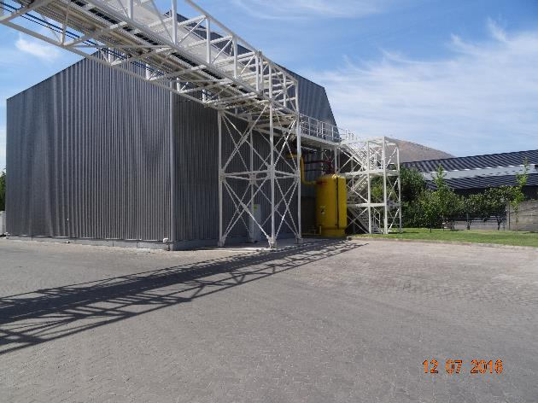 |  |  | 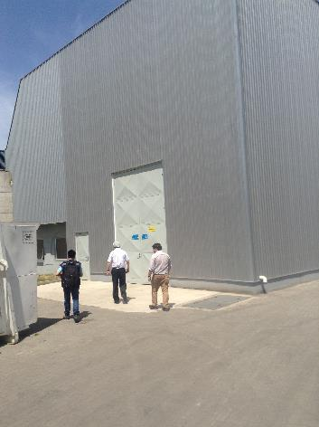
Fotografía 1 | Fecha 07/12/2016 |  | Fotografía 2 | Fecha 07/12/2016
Coordenadas DATUM WGS84 HUSO 19 | Norte: 6.261.632 m. | Este: 338.652 m. | Coordenadas DATUM WGS84 HUSO 19 | Norte: 6.261.652 m. | Este: 338.842 m.
Descripción medio de prueba:  Vista externa Sala de Máquinas “Nueva” |  |  | Descripción medio de prueba:  Vista externa Sala de Máquinas “Nueva”

Registros
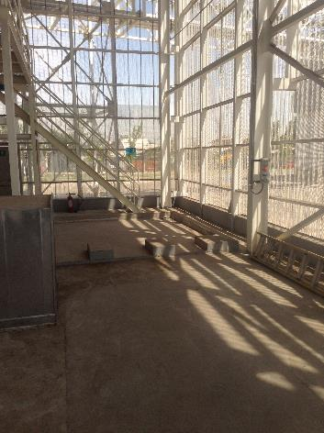 |  |  | 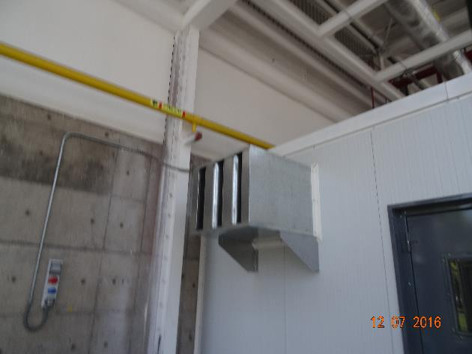
Fotografía 3 | Fecha 07/12/2016 |  | Fotografía 4 | Fecha 07/12/2016
Coordenadas DATUM WGS84 HUSO 19 | Norte: 6.261.632 m. | Este: 338.652 m. | Coordenadas DATUM WGS84 HUSO 19 | Norte: 6.261.652 m. | Este: 338.842 m.
Descripción medio de prueba:  Vista interna de Sala de Máquinas “Nueva” |  |  | Descripción medio de prueba:  Vista externa Sala de Máquinas “Nueva”

Registros
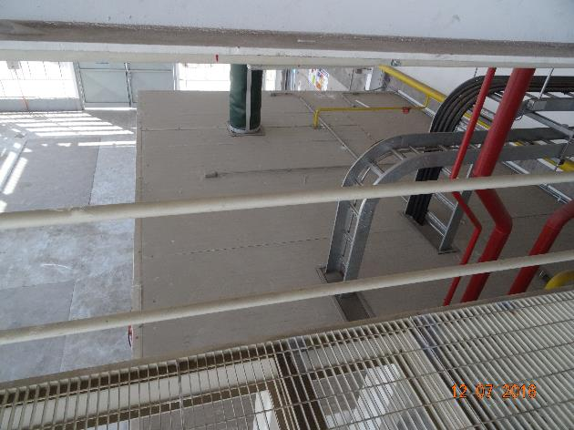 |  |  | 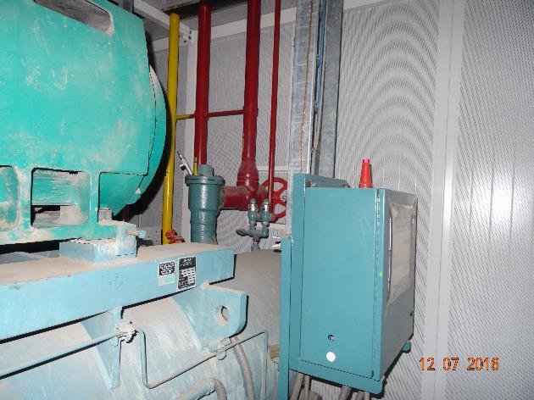
Fotografía 5 | Fecha 07/12/2016 |  | Fotografía 6 | Fecha 07/12/2016
Coordenadas DATUM WGS84 HUSO 19 | Norte: 6.261.632 m. | Este: 338.652 m. | Coordenadas DATUM WGS84 HUSO 19 | Norte: 6.261.652 m. | Este: 338.842 m.
Descripción medio de prueba:  Vista interna de Sala de Máquinas “Nueva” |  |  | Descripción medio de prueba:  Vista externa Sala de Máquinas “Nueva”

Registros
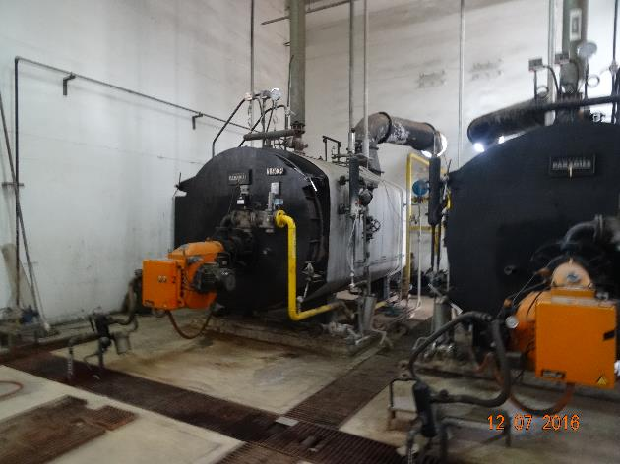 |  |  | 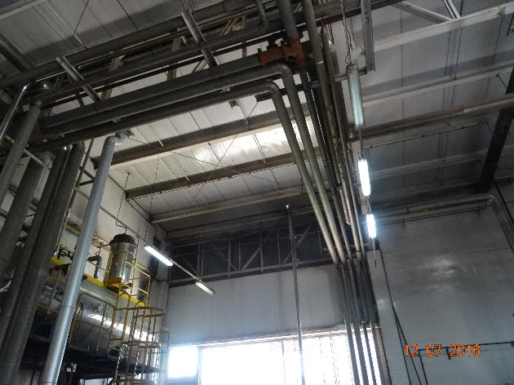
Fotografía 7 | Fecha 07/12/2016 |  | Fotografía 8 | Fecha 07/12/2016
Coordenadas DATUM WGS84 HUSO 19 | Norte: 6.261.632 m. | Este: 338.652 m. | Coordenadas DATUM WGS84 HUSO 19 | Norte: 6.261.652 m. | Este: 338.842 m.
Descripción medio de prueba:  Calderas |  |  | Descripción medio de prueba:  Calderas

Registros
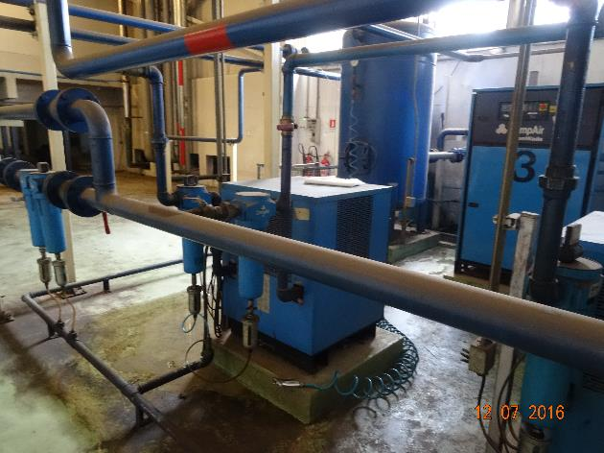 |  |  | 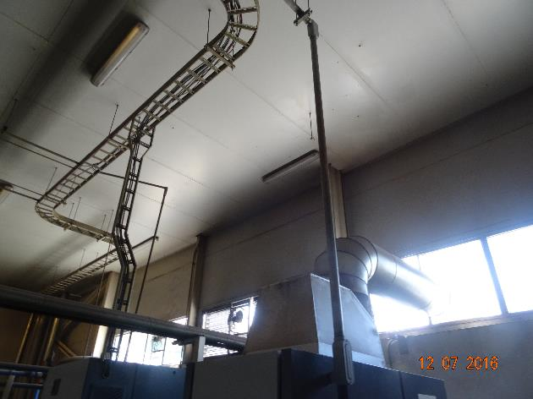
Fotografía 9 | Fecha 07/12/2016 |  | Fotografía 10 | Fecha 07/12/2016
Coordenadas DATUM WGS84 HUSO 19 | Norte: 6.261.632 m. | Este: 338.652 m. | Coordenadas DATUM WGS84 HUSO 19 | Norte: 6.261.652 m. | Este: 338.842 m.
Descripción medio de prueba:  Condensadores. |  |  | Descripción medio de prueba:  Estanque de almacenamiento de amoniaco de Sala de Máquinas “Antigua”

Registros
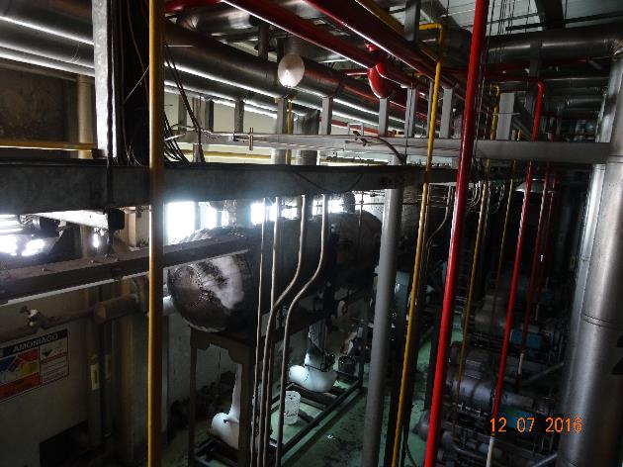 |  |  | 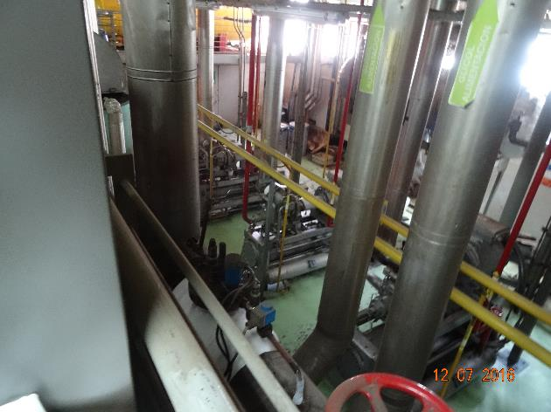
Fotografía 11 | Fecha 07/12/2016 |  | Fotografía 12 | Fecha 07/12/2016
Coordenadas DATUM WGS84 HUSO 19 | Norte: 6.261.632 m. | Este: 338.652 m. | Coordenadas DATUM WGS84 HUSO 19 | Norte: 6.261.652 m. | Este: 338.842 m.
Descripción medio de prueba:  Sala de Máquinas “Antigua” |  |  | Descripción medio de prueba:  Estanque de almacenamiento de amoniaco de Sala de Máquinas “Antigua”

Hecho Constatado: N° 2 | Estación N°: 1, 2, 3 y 4
Exigencias:
RCA N°511/2002
Considerando 5.1
Previo a la etapa de operación, el Titular se obliga a implementar las siguientes medidas, en el recinto donde se encuentra instalado el grupo electrógeno:
5.1.1 Reforzar el techo existente en toda su superficie con la siguiente configuración, vista desde el interior hacia el exterior:
i. 1 Plancha de Volcanita de 15 mm
ii. 100 mm de Lana Mineral de 80 kg/m³
iii. 1 Plancha de Volcanita de 15 mm
iv. 50 mm de Lana Mineral de 80 kg/m3
v. Plancha de Zincalum existente
vi. Rematar perimetralmente con silicona, la superficie en conjunto, de manera que sea estanca al aire.
5.1.2 Reforzar el portón metálico existente, de acuerdo al siguiente esquema, visto desde adentro hacia fuera:
i. Plancha metálica de 2 mm de espesor
ii. 50 mm de Lana Mineral de 80 kg/m3
iii. Plancha metálica de 2 mm de espesor
iv. Instalar marcos con un doble traslape, con burlete de goma perimetral.
v. Ejecutar doble traslape en el encuentro central de las dos hojas que componen la puerta, con burlete de goma perimetral. Asegurar la chapa con un cierre hermético.
vi. Sellar toda la superficie que actualmente está ocupada por la malla Acma, prolongando el muro de hormigón (de 2300 kg/m3 y 100 mm de espesor), hasta su encuentro con el techo de Zincalum.

5.1.3 Abrir en los extremos del recinto superficies destinadas a la ventilación, donde serán incrustados dos splitters, diseñados de tal forma que no provoquen pérdidas de presión para garantizar el correcto funcionamiento del equipo. Al respecto:
i. Las dimensiones exactas de los splitters estarán determinadas por la velocidad de flujo de aire, establecida en la data técnica del equipo.
ii. Los módulos centrales tendrán un ancho de 100 mm y serán revestidos en ambas caras con plancha de acero perforado al 20 % con orificios de 10 mm de diámetro.
iii. Las paredes externas del splitter estarán conformadas por plancha de acero galvanizada de 2 mm de espesor.
5.1.4 Recubrir las paredes laterales del recinto, con un panel absortor modular, conformado por una capa de lana mineral de 50 mm de espesor, de 50 kg/m3 de densidad, la cual va adherida a una capa de lana de vidrio de 25 mm de espesor y 80 kg/m3 de densidad. Sobre estas capas se adhiere un fieltro, que impide la volatilización de la microfibra del material absortor. El Fieltro, a su vez, va adherido a la placa de acero de 1 mm de espesor, perforado al 20% con orificios de = 10 mm. El panel absortor va montado sobre perfiles U. En sus cantos está provistos de viñetas de traslape que evita la fuga de energía sonora por las junturas entre dos paneles. El Panel posee una masa superficial de 12,5 kg/m².
5.1.5 Instalar splitters provistos de deflectores metálicos de una altura mínima de 2 m de altura, orientados de tal forma que impidan la propagación directa de ondas sonoras desde estos implementos hacia los puntos sensibles más cercanos, tanto a la entrada como a la salida de aire del recinto donde se encuentra instalado el grupo electrógeno. Los deflectores deberán ser de plancha de acero galvanizada de 1 mm de espesor, con un radio de curvatura que permita la circulación expedita del aire, sin que represente un aumento en las pérdidas de presión que soporta el equipo.
5.1.6 Orientar la boca de salida del silenciador de gases, hacia el lado contrario de donde se encuentra situado el punto sensible más cercano.
Hechos constatados:

Durante la inspección ambiental efectuada el día 7 de diciembre de 2016, se visitó el sector donde se ubica el grupo electrógeno, observándose que corresponde a un equipo de 2000 KVA, marca Caterpillar motor modelo 3516B - generador modelo SR5, que permanece encerrado en cabina acústica, la cual está constituida de placas metálicas al exterior, planchas metálicas al interior y material absorbente entre éstas. Según Francisco Astorga, Ingeniero Ambiental, este encierro proviene de fábrica junto al generador. José Fernández, Jefe de Mantención, señaló que este equipo sólo funciona en caso de corte de luz. El horómetro de generador indicaba que su funcionamiento en total era de 97,8 horas.

Francisco Astorga indicó que el año 2014 se renovó el grupo electrógeno de respaldo, la cual fue objeto de consulta de pertinencia al SEA, cuya respuesta mediante Res. Ex. N° 226/2014 (Anexo 7) señaló que la modificación no amerita ingresar al SEIA.
Expediente pertinencia disponible en http://seia.sea.gob.cl/pertinencia/verPertinencia.php?id_pertinencia=7290955

Registros
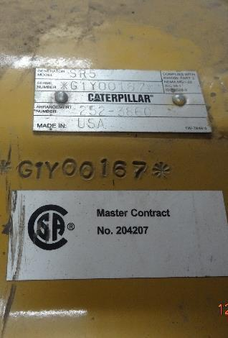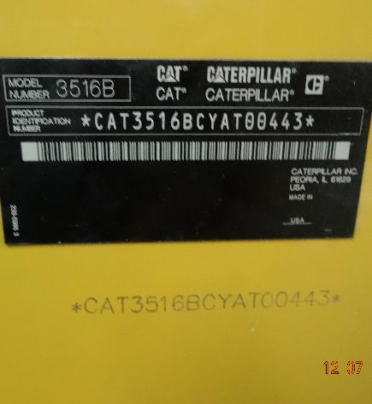 |  |  | 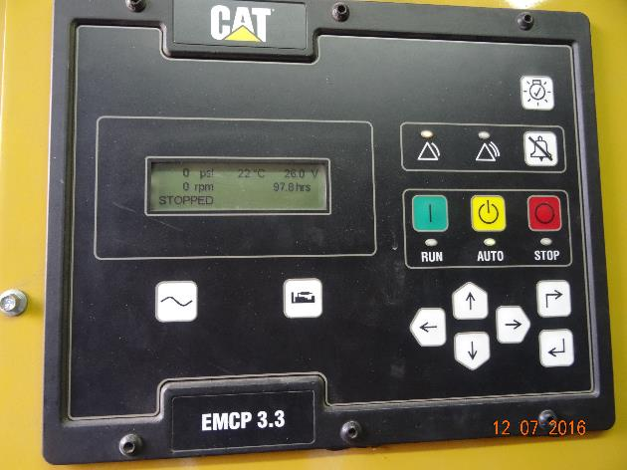
Fotografía 13 | Fecha 07/12/2016 |  | Fotografía 14 | Fecha 07/12/2016
Coordenadas DATUM WGS84 HUSO 19 | Norte: 6.261.632 m. | Este: 338.652 m. | Coordenadas DATUM WGS84 HUSO 19 | Norte: 6.261.652 m. | Este: 338.842 m.
Descripción medio de prueba:  Estanque de almacenamiento de amoniaco de Sala de Máquinas “Nueva”. |  |  | Descripción medio de prueba:  Estanque de almacenamiento de amoniaco de Sala de Máquinas “Antigua”.

Registros
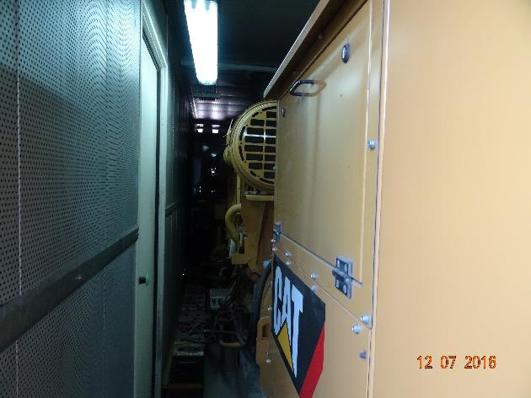 |  |  | 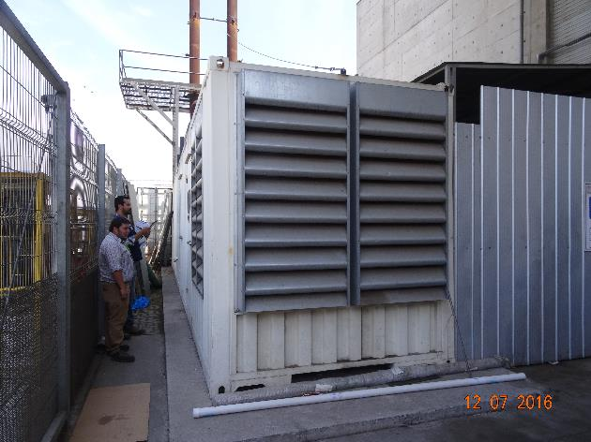
Fotografía 15 | Fecha 07/12/2016 |  | Fotografía 16 | Fecha 07/12/2016
Coordenadas DATUM WGS84 HUSO 19 | Norte: 6.261.632 m. | Este: 338.652 m. | Coordenadas DATUM WGS84 HUSO 19 | Norte: 6.261.652 m. | Este: 338.842 m.
Descripción medio de prueba:  Estanque de almacenamiento de amoníaco de Sala de Máquinas “Nueva”. |  |  | Descripción medio de prueba:  Estanque de almacenamiento de amoníaco de Sala de Máquinas “Antigua”.

5.2 Manejo de Residuos

Hecho Constatado: N° 3 | Estación N°: 1, 2, 3 y 4
Documentación solicitada y entregada:
- Resumen de generación diaria de residuos en toneladas planilla Excel para el periodo 31 agosto de 2015 y 31 de agosto de 2016.
- Resumen de registro en ventanilla única RETC para la declaración de traslado de residuos para el período 31 agosto de 2015 y 31 de agosto de 2016.
Exigencias:
RCA N°511/2002

Considerando 5.3.5
5.3.5 Almacenar los lodos generados en la planta de tratamiento de RILes, con un 85% a 90 % de humedad, para posteriormente retirarlos por una empresa autorizada, 2 a 3 veces por mes, en un camión cisterna y trasladarlos a una empresa autorizada para la elaboración de compost, dando cumplimiento a la Res. Nº5.081/92 del SESMA, que establece el” Sistema de Declaración y Seguimiento de Desechos Sólidos Industriales”. Respecto de esta medida, esta Comisión establece que, el retiro y disposición final de todos los residuos generados en cualquier etapa del Proyecto, podrá ser realizada por cualquier empresa debidamente autorizada por el SESMA.

Considerando 5.3.7
5.3.7 La disposición final de todos los residuos generados en cualquier etapa del Proyecto será de exclusiva responsabilidad del generador, debiendo el Titular del Proyecto gestionar su adecuada reutilización, tratamiento y/o disposición en sitios autorizados por el SESMA. Un listado de dichos sitios se encuentra a disposición en www.sesma.cl.
DIA Proyecto “AUMENTO DE LA CAPACIDAD DE PRODUCCIÓN CECINAS LA PREFERIDA”
Punto 2.4.2.2 “Desechos Sólidos”
Tabla 13
Desechos Sólidos de la Operación
Desecho  Efluente | Cantidad Máxima Estimada | Manejo
Materia orgánica proveniente del proceso de desposte | Generación actual:13,3 ton/mes  Generación modificación: 0,65 ton/mes | El proyecto producirá un aumento del 5% de los desechos orgánicos del proceso que actualmente se generan y alcanzarán los 13,9 ton/mes. Estos son principalmente huesos. Estos desechos son y serán dispuestos en contenedores metálicos, retirados por camiones especializados para su disposición en un relleno sanitario autorizado.
Materia inorgánica proveniente de proceso de envasado | 9,9 ton/mes | El proyecto no genera desechos inorgánicos. Los desechos inorgánicos que actualmente se producen en la planta son dispuestos en contenedores metálicos, retirados por camiones especializados para su disposición en un relleno sanitario autorizado.
Lodos provenientes de la planta de tratamiento de RILEs | 7 m³/día | El proyecto no genera lodos en la planta de tratamiento. Los lodos que actualmente se producen son retirados por la empresa ARMONY productos ecológicos en camiones cisterna y se utilizan para fabricar compost.

Resultado examen de Información:

En la inspección ambiental del día 7 de diciembre de 2016 se solicitaron antecedentes sobre la generación y manejo de residuos de la Planta La Preferida. El titular adjuntó a carta conductora de antecedentes solicitados, de fecha 15 de diciembre de 2016 (Anexo 5), planilla “Volúmenes de residuos La Preferida” (Anexo 8) y Resumen de registro en ventanilla única RETC para la declaración de traslado de residuos para el periodo 31 agosto de 2015 y 31 de agosto de 2016 (Anexo 9).
Mediante el Sistema de ventanilla única del RETC, informa el movimiento de residuos industriales no peligrosos para su eliminación o valorización.
Respecto de las cantidades de residuos, para el año 2016 se analiza mensualmente el promedio diario de generación de residuos, el que varía entre las 6,2 ton/día (septiembre) y las 9,4 ton/día (mayo).

5.3. Posible Elusión al SEIA

Hecho Constatado: N° 4 | Estación N°: 1, 2, 3 y 4
Documentación solicitada y entregada:
- Plano lay out de las instalaciones de la Fábrica
Exigencias:

DS N° 40/2012 MMA, APRUEBA REGLAMENTO DEL SISTEMA DE EVALUACIÓN DE IMPACTO AMBIENTAL
Artículo 3°, letra k, punto 1

k) Instalaciones fabriles, tales como metalúrgicas, químicas, textiles, productoras de materiales para la construcción, de equipos y productos metálicos y curtiembres, de dimensiones industriales. Se entenderá que estos proyectos o actividades son de dimensiones industriales cuando se trate de:
k.1. Instalaciones fabriles cuya potencia instalada sea igual o superior a dos mil kilovoltios-ampere (2.000 KVA), determinada por la suma de las capacidades de los transformadores de un establecimiento industrial. Tratándose de instalaciones fabriles en que se utilice más de un tipo de energía y/o combustibles, el límite de dos mil kilovoltios- ampere (2.000 KVA) considerará la suma equivalente de los distintos tipos de energía y/o combustibles utilizados. Aquellas instalaciones fabriles que, cumpliendo con los criterios anteriores, se emplacen en loteos o uso de suelo industrial, definido a través de un instrumento de planificación territorial que haya sido aprobado ambientalmente conforme a la Ley, sólo deberá ingresar al SEIA si cumple con el criterio indicado en el numeral h.2 de este mismo artículo.

Hechos Constatados:

-A través de imágenes satelitales disponibles en Google Earth, se puede apreciar que la ampliación del proyecto correspondiente a la Planta de Salame comenzó su construcción en Octubre de 2012 y la Sala de Máquinas en Diciembre de 2015. Se realizó comparación de las imágenes del año 2003, 2011, 2013 y 2016 con “Plano lay out de las instalaciones de la Fábrica” (Anexo 10).

-En el expediente de la pertinencia “Incorporación de un grupo electrógeno para CIAL Alimentos” Expediente pertinencia disponible en http://seia.sea.gob.cl/pertinencia/verPertinencia.php?id_pertinencia=7290955, el Servicio de Evaluación Ambiental RM, mediante el OF. ORD. N° 2039/2012 (Anexo 11), del 20 de septiembre de 2012, solicitó al titular antecedentes sobre la potencia total instalada, considerando todos los tipos de energía y/o combustibles, acompañar certificado eléctrico de interiores emitido por la SEC , e indicar si posee RCA de algún otro proyecto.

El titular, mediante carta del día 14 de marzo del 2013 (Anexo 12) señaló, que de acuerdo al certificado de instalación eléctrica, la potencia instalada es 3709 KVA aproximadamente (2967,3 KW) y declaró no contar con RCA anteriores. Luego, el SEA, mediante el OF. ORD. N° 759/2013 (Anexo 13), del 4 de abril de 2013, solicita acreditar que la potencia instalada de 3.709 KVA, es preexistente a la entrada en vigencia del Reglamento del Sistema de Evaluación de Impacto Ambiental (año 1997), mediante certificados o antecedentes que den cuanta de aquello. En caso contrario, presentar una cronología de los incrementos con su respectiva justificación.

Mediante carta del día 20 de diciembre del 2013 (Anexo 14), el titular aclaró que la actual capacidad instalada corresponde a 3500 KVA y es posterior al 1997, argumentando:
“El proyecto "Aumento de la Capacidad de Producción de Cecinas La Preferida S.A., Comuna de Quilicura" aprobado en la RCA N° 511 del 13 de septiembre del 2002 contaba con una potencia instalada de 2000 KVA, la cual correspondía a dos trasformadores marca TRIHAL FRANCES- grupo SCHENEIDER de 1000 KVA cada uno. Posterior a esto en octubre del 2011 se inscribió un tercer trasformador por una potencia de 1500 KVA, la cual es indicada Certificado de inscripción de instalación eléctrica interior.

En lo que concierne a la potencia autorizada por Chilectra en año 2002 en el cual se obtuvo favorablemente la RCA, el proyecto contaba con una potencia autorizada de 1600 KW equivalente a 2000 KVA (Power Factor (PE) = 0.8). En el año 2011 se aumentó de potencia contratada de 1600 KW a 2000 KW que equivale a una potencia total contratada de 2500 KVA; este último dato refleja la capacidad máxima de consumo de Planta La Preferida. Los aumentos de potencia instalada, se deben al aumento de producción de Planta La Preferida”.

- Para actualizar la información descrita en el expediente de la pertinencia, mediante la Resolución Exenta N° 105/2017 (Anexo 15), del 15 de febrero de 2017, se realizó el requerimiento de información al titular sobre las ampliaciones realizadas a la Fábrica de Cecinas La Preferida, ubicada en Av. Américo Vespucio N° 1080, Quilicura, en específico, el motivo de ellas, las fechas de las obras y de inicio de operación, etc. Además, se deberá asociar cada ampliación al Layout de la planta y al permiso ambiental, en caso que corresponda, e informar el aumento de potencia instalada por cada ampliación. Copia de Certificados SEC TE1 correspondientes a cada ampliación. Copia de Boleta de Suministro de Energía Eléctrica correspondiente al mes de enero de los años 2000 al 2017. Copia de Certificados SEC TC6 y TC8, correspondientes a Calderas y Grupo Electrógeno.

El día 3 de marzo, CIAL Alimentos presentó Escrito (Anexo 16), en el cual adjunta la siguiente información:
- Entre abril y octubre de 2011, se ejecutó el proyecto “Ampliación S/E Planta Quilicura” (Anexo 17) que consistió en la instalación de un nuevo transformador de 1500 KVA, que aumentó la Capacidad Eléctrica de 2000 a 3500 KVA, para dotar de energía al total de las instalaciones eléctricas existentes y normalizadas.
- Entre mayo de 2011 y marzo de 2013, se ejecutó el proyecto “Ampliación Sala de Hamburguesas” (Anexo 18), el que contempló la construcción de un área de 941,31 m² en el sector Sur Poniente de la planta quedando contigua a las instalaciones del área dedicada a la Producción y Envase de Hamburguesas, con Potencia Instalada de 957,3 KW.
- Entre agosto de 2013 y mayo de 2014, se ejecutó el proyecto “Ampliación Nave Salame” (Anexo 19), que contempló la habilitación de 3.211 m² para el traslado de 14 cámaras de salame existentes en planta 1 (Pudahuel) a planta 2 (Quilicura); la Potencia Instalada es de 906,45 KW.
- Entre diciembre de 2015 a la fecha se está ejecutando el proyecto “Nueva Sala de Máquinas” (Anexo 20), el que consiste en la habitación de 101,2 m² para la implementación de equipos de refrigeración, con Potencia Instalada de 388,17 KW.
- Según el último Certificado de Inscripción de Instalación Eléctrica Interior (TE1) Folio 1493490 (Anexo 21), del 7 de diciembre de 2016, se indica que las instalaciones de Avenida Américo Vespucio 1830, cuentan con una potencia total instalada de 3428,92 KW.
- Respecto al consumo eléctrico, de la revisión de antecedentes de consumo eléctrico (Anexo 22), el promedio de consumo eléctrico mensual entre abril de 1999 y diciembre de 2010 fue 371.801 KWH con un máximo consumo de 532.859 KWH registrado en diciembre de 2010; el promedio de consumo eléctrico mensual entre enero de 2011 y diciembre de 2015 fue 767.619 KWH con un máximo de 1.096.066 KWH registrada en abril de 2014; y el promedio de consumo eléctrico mensual entre enero de 2016 y enero de 2017 fue 986.015 KWH con un máximo de 1.096.519 KWH registrada en enero de 2017.
- Respecto del consumo de biogás, se adjunta factura de consumo de enero de 2017 y se informa que se mantienen las instalaciones originales del proyecto desde 1999, lo que se corrobora con lo constatado en la inspección ambiental.
- Respecto al grupo electrógeno de 2.000 KVA, en la pertinencia “Incorporación de un grupo electrógeno para CIAL Alimentos” se indica que es un equipo de respaldo.

De acuerdo a lo constatado en terreno y a lo indicado en los antecedentes remitidos por el titular, el aumento de capacidad eléctrica instalada, dada la capacidad del transformador instalado en 2011, no supera las cantidades establecidas en la letra k.1 del artículo 3 del DS N°40/2012 del MMA, para someterse obligatoriamente al Sistema de Evaluación de Impacto Ambiental.

Registros
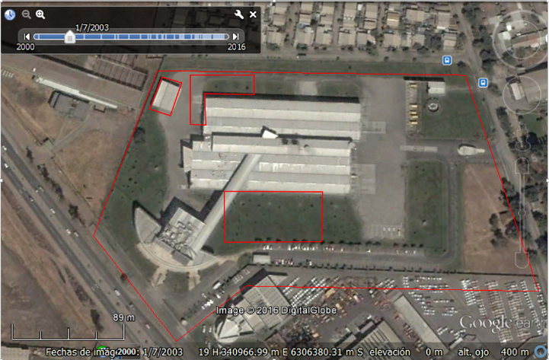 |  | 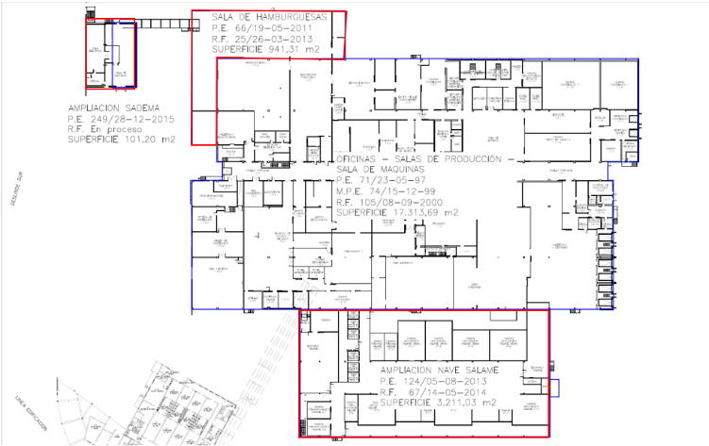  Sala de Maquinas  2016  Sala de Hamburguesas  2013  Planta de Salame  2014
Figura 5 | Fuente: Google Earth | Figura 6 | Fuente: CIAL
Descripción medio de prueba:  Imagen Satelital de fecha 7 de enero de 2003. No se han realizados ampliaciones a la planta, después de la obtención de la RCA N° 511/2002.  Las Instalaciones donde hoy se emplaza la nueva Sala de Máquinas, era un estacionamiento de camiones.  En rojo se demarca las futuras ampliaciones de la Planta Cecinas La Preferida. |  | Descripción medio de prueba:  Lay out actualizado de las instalaciones con modificaciones.

Registros
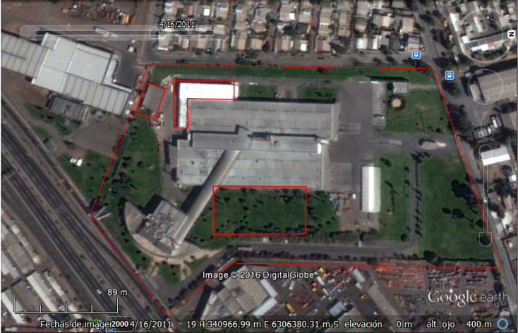 |  | Sala de Hamburguesas  2013  Sala de Maquinas  2016  Planta de Salame  2014
Figura 7 | Fuente: Google Earth | Figura 8 | Fuente: CIAL
Descripción medio de prueba:  Imagen Satelital de fecha 16 de abril de 2012. Se observa la ampliación de la Sala de Hamburguesas (demarcado en color azul). |  | Descripción medio de prueba:  Lay out actualizado de las instalaciones con modificaciones.

Registros
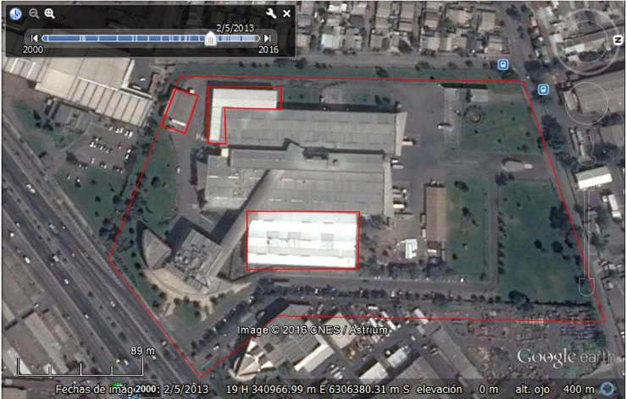 |  | Sala de Maquinas  2016  Sala de Hamburguesas  2013  Planta de Salame  2014
Figura 9 | Fuente: Google Earth | Figura 10 | Fuente: CIAL
Descripción medio de prueba:  Imagen Satelital de fecha 5 de febrero de 2013. Se observa la ampliación de la Nave de Salames (demarcado en color azul). |  | Descripción medio de prueba:  Lay out actualizado de las instalaciones con modificaciones.

Registros
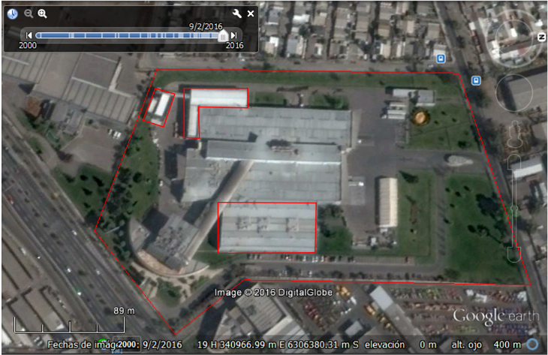 |  | Sala de Maquinas  2016  Sala de Hamburguesas  2013  Planta de Salame  2014
Figura 11 | Fuente: Google Earth | Figura 12 | Fuente: CIAL
Descripción medio de prueba:  Imagen Satelital de fecha 2 de septiembre de 2016. Se observa la implementación de la Nueva Sala de Máquinas (demarcado en color azul). |  | Descripción medio de prueba:  Lay out actualizado de las instalaciones con modificaciones.

Hecho Constatado: N° 5 | Estación N°: 1, 2, 3 y 4
Documentación solicitada y entregada:
- Resumen de generación diaria de residuos en toneladas planilla Excel para el período 31 agosto de 2015 y 31 de agosto de 2016.
- Resumen de registro en ventanilla única RETC para la declaración de traslado de residuos para el período 31 agosto de 2015 y 31 de agosto de 2016.
Exigencias:

DS N° 40/2012 MMA, APRUEBA REGLAMENTO DEL SISTEMA DE EVALUACIÓN DE IMPACTO AMBIENTAL
Artículo 3°, letra l, punto 1

l) Agroindustrias, mataderos, planteles y establos de crianza, lechería y engorda de animales, de dimensiones industriales. Se entenderá que estos proyectos o actividades son de dimensiones industriales cuando se trate de:
l.1. Agroindustrias donde se realicen labores operaciones de limpieza, clasificación de productos según tamaño y calidad, tratamiento de deshidratación, congelamiento, empacamiento, transformación biológica, física o química de productos agrícolas, y que tengan capacidad para generar una cantidad total de residuos sólidos igual o superior a ocho toneladas por día (8 t/día) en algún día de la fase de operación del proyecto; o agroindustrias que reúnan los requisitos señalados en los literales h.2. o k.1., según corresponda, ambos del presente artículo
Resultado examen de Información:

Como se analizó en el Hecho Constatado N°3, en el año 2016, mensualmente, el promedio diario de generación de residuos varía entre las 6,2 ton/día (septiembre) y las 9,4 ton/día (mayo). Respecto del análisis de ingreso al SEIA por este literal, en el expediente de la pertinencia “Incorporación de un grupo electrógeno para CIAL Alimentos”, disponible en http://seia.sea.gob.cl/pertinencia/verPertinencia.php?id_pertinencia=7290955, el Servicio de Evaluación Ambiental RM, mediante el OF. ORD. N° 2039/2012 (Anexo 11), del 20 de septiembre de 2012, solicitó al titular analizar el literal l) del art. 3 del Reglamento del Sistema de Evaluación de Impacto Ambiental (SEIA)

El titular, mediante carta del día 14 de marzo del 2013 (Anexo 12) señaló: “Cabe señalar que los literales l.2, l.3 y l.4 no resultan aplicables a la Planta La Preferida dado que éstos se refieren a procesos industriales en los que hay contacto con animales vivos, actividad que no es parte del proceso industrial de Planta La Preferida, dado que en esta planta las materias primas cárnicas llegan congeladas. Respecto del literal l.1, se aclara que este literal se refiere a productos agrícolas, entendiéndose como tales a los productos derivados de la agricultura, los que no corresponden a las materias primas utilizadas por la Planta La Preferida”.

De acuerdo a la revisión de antecedentes remitidos por el titular, respecto de las actividades de Cecinas La Preferida no se configura la letra l del artículo 3 del DS N°40/2012 del MMA, para someterse obligatoriamente al Sistema de Evaluación de Impacto Ambiental.

Hecho Constatado: N° 6 | Estación N°: 1, 2, 3 y 4
Documentación solicitada y entregada:
- Plano de las instalaciones de almacenamiento de Sustancias Peligrosas, que incluya información detallada de las capacidades de almacenamiento
Exigencias:

DS N° 40/2012 MMA, APRUEBA REGLAMENTO DEL SISTEMA DE EVALUACIÓN DE IMPACTO AMBIENTAL
Artículo 3°, letra ñ, puntos 3 y 4

Producción, almacenamiento, transporte, disposición o reutilización habituales de sustancias tóxicas, explosivas, radioactivas, inflamables, corrosivas o reactivas. Se entenderá que estos proyectos o actividades son habituales cuando se trate de:

ñ.3 Producción, disposición o reutilización de sustancias inflamables que se realice durante un semestre o más, y con una periodicidad mensual o mayor, en una cantidad igual o superior a ochenta mil kilogramos diarios (80.000 kg/día). Capacidad de almacenamiento de sustancias inflamables en una cantidad igual o superior a ochenta mil kilogramos (80.000 kg). Se entenderá por sustancias inflamables en general, aquellas señaladas en la Clase 2, División 2.1, 3 y 4 de la NCh 382. Of 2004, o aquella que la reemplace …

ñ.4. Producción, disposición o reutilización de sustancias corrosivas o reactivas que se realice durante un semestre o más, y con una periodicidad mensual o mayor, en una cantidad igual o superior a ciento veinte mil kilogramos diarios (120.000 kg/día). Capacidad de almacenamiento de sustancias corrosivas o reactivas en una cantidad igual o superior a ciento veinte mil kilogramos (120.000 kg). Se entenderá por sustancias corrosivas, aquellas señaladas en la Clase 8 de la NCh 382. Of 2004, o aquella que la reemplace.
Antecedentes:
A través de las denuncias, los vecinos de la Villa Teniente Pizzoleo, expresan su preocupación por la implementación de una nueva Sala de Máquinas la que cuenta con un estanque de almacenamiento de amoníaco.
Hechos constatados:

En la inspección ambiental efectuada el día 7 de diciembre de 2016, junto al profesional de la SEREMI de Salud RM, se visitaron las dos salas de máquinas de la fábrica. Cada Sala de máquinas cuenta con un estanque de amoníaco de capacidad 7 m³ aproximadamente, según lo indicado por personal de la empresa.

También se visitó bodega de gases comprimidos en cilindros de aprox. 3.5 m² que almacena 17 cilindros de gas clase 2.2. y 1 cilindro de gas clase 2.1; además se visitó bodega común, denominada bodega de repuestos, de aprox. 50 m², en que se almacena gas clase 2.1 en aerosoles, líquidos inflamables clase 3 y sustancias tóxicas clase 6.1. En estas instalaciones se detectaron deficiencias de acuerdo a las condiciones establecidas en el D.S. N°43/2015, y falta de acreditación de antecedentes que indica el mismo reglamento, razón por la cual el profesional del Subdepartamento de Salud Ocupacional y Prevención de Riesgos – Unidad de Seguridad Química de la SEREMI de Salud RM, inició Sumario Sanitario y el titular debía presentar sus descargos el día 21 de diciembre de 2016.

Resultado examen de Información:

En la inspección ambiental se solicitó el “Plano de las instalaciones de almacenamiento de Sustancias Peligrosas, que incluya información detallada de las capacidades de almacenamiento en toneladas y m³”. El titular, adjuntó a carta conductora de antecedentes solicitados, de fecha 15 de diciembre de 2016 (Anexo 5), el Plano de Sustancias Peligrosas La Preferida (Anexo 23), el que detalla la ubicación y cantidades de Sustancias Peligrosas utilizadas en el Proceso Productivo de la Planta.

La información remitida por el titular indica que en la Fábrica de Cecinas La Preferida se manejan 28,8 toneladas de Sustancias Corrosivas (Clase 8), de ellas 13,8 toneladas corresponden a amoniaco; se manejan 12,6 toneladas de Sustancias Inflamables (Clase 3), y 0,3 toneladas de Gases No Inflamables.

De acuerdo a lo constatado en terreno y a lo indicado en los antecedentes remitidos por el titular, el almacenamiento y manejo de sustancias peligrosas no supera las cantidades establecidas en la letra ñ del artículo 3 del DS N°40/2012 del MMA, para someterse obligatoriamente al Sistema de Evaluación de Impacto Ambiental.

Registros
 |  |  | 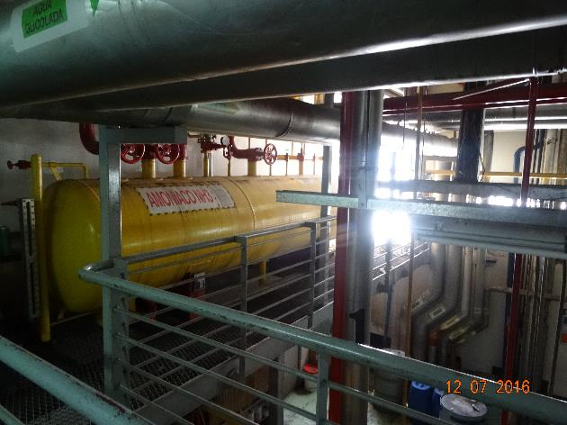
Fotografía 17 | Fecha 07/12/2016 |  | Fotografía 18 | Fecha 07/12/2016
Coordenadas DATUM WGS84 HUSO 19 | Norte: 6.261.632 m. | Este: 338.652 m. | Coordenadas DATUM WGS84 HUSO 19 | Norte: 6.261.652 m. | Este: 338.842 m.
Descripción medio de prueba:  Estanque de almacenamiento de amoníaco de Sala de Máquinas “Nueva”. |  |  | Descripción medio de prueba:  Estanque de almacenamiento de amoníaco de Sala de Máquinas “Antigua”.

Registros
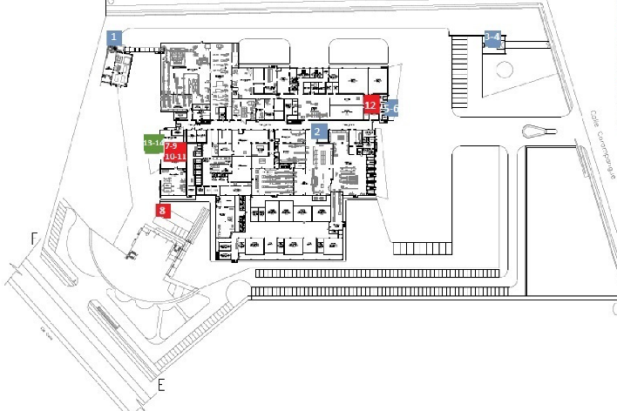
  Color | Clase Peligrosidad | Ubicación | Nombre | Cantidad Nominal Almacenamiento (Ton) | Total Almacenado (Ton)
   |  | 1 | Estanque recibidor Amoniaco | 6,8 | 28,8
   |  | 2 | Estanque recibidor Amoniaco | 7 | 28,8
   |  | 3 | Cloruro Ferrico | 6 | 28,8
   |  | 4 | Soda Caustica | 6 | 28,8
   |  | 5 | Detergentes Alcalinos | 1,5 | 28,8
   |  | 6 | Detergentes Aidos | 1,5 | 28,8
   |  | 7 | Acetileno | 0 | 12,6
   |  | 8 | Petroleo | 10 | 12,6
   |  | 9 | Aerosoles | 0,1 | 12,6
   |  | 10 | Aceites y Lubricantes | 2,2 | 12,6
   |  | 11 | Solventes | 0,2 | 12,6
   |  | 12 | Alcohol Gel | 0,1 | 12,6
   |  | 13 | Gases No Inflamables | 0,1 | 0,3
   |  | 14 | Freon | 0,1 | 0,3
Figura 13 | Fuente: CIAL | Figura 14 | Fuente: CIAL
Descripción medio de prueba:  Plano Ubicación Sustancias Peligrosas. |  | Descripción medio de prueba:  Inventario de Sustancias Peligrosas.

OTROS HECHOS

Otro hecho N°1
Descripción:
El titular, Consorcio Industrial de Alimentos S.A, no ha actualizado la información relativa a la Resolución de Calificación Ambiental N° 511/2002, en el Sistema de RCA de la Superintendencia del Medio Ambiente, de acuerdo a la Resolución Exenta SMA N°1.518/2013.

Registros
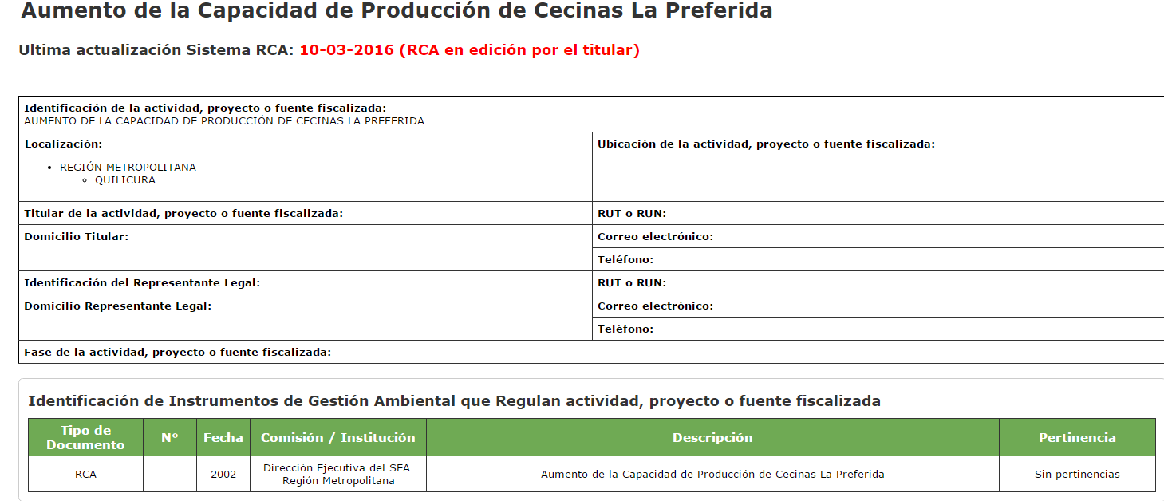
Figura 15
Descripción de medio de prueba:
Información de la Resolución de Calificación Ambiental N° 511/2002, en el Sistema de RCA de la Superintendencia del Medio Ambiente.

CONCLUSIONES.

La actividad de fiscalización ambiental realizada, consideró la verificación de las exigencias asociadas a la RCA N° 511/2002, de la COREMA RM y al D.S. N°38/2011, del MMA. Del total de exigencias verificadas, se identifican los siguientes hallazgos:

N° Hecho Constatado | Materia Objeto de Fiscalización | Exigencia Asociada | Descripción de los Hallazgos
1 | Control de Ruido | RCA N°511/2002  Considerando 5.1  Respecto de los impactos ocasionados sobre el componente ambiental Aire, referidas a las emisiones de ruido, el Titular deberá cumplir con los niveles máximos permisibles de presión sonora, establecidos en el D.S. Nº146/98, del Ministerio Secretaría General de la Presidencia, que establece “Norma de Emisión de Ruidos Molestos Generados por Fuentes Fijas”, para una Zona I, el que prescribe que los niveles de presión sonora corregidos, que se obtengan de la emisión de una fuente fija emisora de ruido, medidos en el lugar donde se encuentre el receptor, no pueden superar los 55 dB(A) de 7 a 21 horas y de 45 dB(A) de 21 a 7 horas, para cuyo efecto:  DS N°38/2011 MMA Establece Norma de Emisión de Ruidos Generados por Fuentes que Indica  Artículo 7º.- Los niveles de presión sonora corregidos que se obtengan de la emisión de una fuente emisora de ruido, medidos en el lugar donde se encuentre el receptor, no podrán exceder los valores de la Tabla Nº 1: | El día 6 de diciembre de 2016, a las 22 horas, comenzó la actividad de inspección ambiental por las denuncias de ruido, en el domicilio ubicado en calle La Conquista N° 333, comuna de Quilicura, emplazada en Zona I1 del Plan Regulador Comunal de Quilicura, la que se homologa a Zona II del DS N°38/2011  Los ruidos se asocian al sistema de enfriamiento y a “golpeteos” del proceso productivo de la fuente Planta de Cecinas La Preferida.  La evaluación de los resultados de ambas mediciones (Anexo 24), indica que se registraron 51dB(A), por lo que existe superación del límite establecido por la normativa para zona II en período nocturno, generándose una excedencia de 6 dB(A) en la ubicación del Receptor, por parte de la fuente de ruido identificada.  A pesar de que el titular solicitó una Evaluación del DS 38/2011 a la empresa Silentium, se advierten errores en Informe técnico y que la metodología para obtener los datos de entrada para proyección de ruido no se ajusta a lo indicado en norma ISO 9613, por lo que no es posible evaluar Norma de Emisión de ruido.
  Zona | De 21 a 7 horas [dBA]
  Zona I | 45
  Zona II | 45
  Zona III | 50
  Zona IV | 70
  Zona Rural | Menor valor entre:  - Ruido de fondo + 10dBA  - Límite para zona III

N° Hecho Constatado | Materia Objeto de Fiscalización | Exigencia Asociada | Descripción de los Hallazgos
Otro Hecho N° 1 |  | Resolución Exenta SMA N°1.518/2013. | El titular, Consorcio Industrial de Alimentos S.A, no ha actualizado la información relativa a la Resolución de Calificación Ambiental N° 511/2002, en el Sistema de RCA de la Superintendencia del Medio Ambiente

DOCUMENTACIÓN SOLICITADA Y ENTREGADA.

N° | N° de hecho asociado | Documento solicitado | Plazo de entrega | Fecha entrega | Observaciones
1 | 1 | Informe de ruido de Silentium, con anexo de mediciones de ruido en compresor Frick. (PDF) | 15/12/2016 | 15/12/2016 | --
2 | -- | Informes de ruidos realizados durante el año 2016. | 15/12/2016 | 15/12/2016 | Información no remitida
3 | 2 | Características de encierro acústico de compresor Frick. (PDF) | 15/12/2016 | 15/12/2016 | Sin observaciones
4 | 4 | Plano lay out de las instalaciones de la Fábrica. (PDF) y (Autocad) | 15/12/2016 | 15/12/2016 | --
5 | 6 | Plano de las instalaciones de almacenamiento de Sustancias Peligrosas, que incluya información detallada de las capacidades de almacenamiento en toneladas y m3 (PDF) y (Autocad). | 15/12/2016 | 15/12/2016 | --
6 | 3 | Resumen de generación diaria de residuos en toneladas planilla Excel para el periodo 31 agosto de 2015 y 31 de agosto de 2016. | 15/12/2016 | 15/12/2016 | --
7 | 3 | Resumen de registro en ventanilla única RETC para la declaración de traslado de residuos para el periodo 31 agosto de 2015 y 31 de agosto de 2016. | 15/12/2016 | 15/12/2016 | --
8 | 2 | Expediente pertinencia Res Ex.226/2014 SEA. | 15/12/2016 | 15/12/2016 | --
9 | 4 | Información sobre las ampliaciones realizadas a la Fábrica de Cecinas La Preferida, ubicada en Av. Américo Vespucio N°1080, Quilicura, en específico, el motivo de ellas, las fechas de inicio de obras y de inicio de operación, etc. Además, se deberá asociar cada ampliación al Layout de la Planta y al permiso ambiental, en caso que corresponda, e informar el aumento de potencia instalada por cada ampliación. | 04/03/2017 | 03/03/2017 | --
10 | 4 | Copia de certificados SEC TE1 correspondientes a cada ampluiacuión. | 04/03/2017 | 03/03/2017 | --
11 | 4 | Copia de Boleta de Suministro de Energía Eléctrica correspondiente al mes de enero de los años 2000 al 2017. | 04/03/2017 | 03/03/2017 | --
12 | 4 | Copia de los Certificados SEC TC6 y TC8, correspondientes a Calderas y Grupo Electrogeno. | 04/03/2017 | 03/03/2017 | --

ANEXOS.

N° Anexo | Nombre Anexo
1 | SAFA N°217-2016
2 | Acta de Inspección Ambiental del 6 y 7 de diciembre de 2016
3 | Acta de Inspección Ambiental del 7 de diciembre de 2016
4 | Evaluación de los resultados de mediciones de NPS, 6 de diciembre de 2017
5 | Carta conductora de antecedentes solicitados, de fecha 15 de diciembre de 2016
6 | Informe Silentium
7 | Res. Ex. N° 226/2014, SEA RM
8 | Planilla “Volúmenes de residuos La Preferida”
9 | Resumen de registro en ventanilla única RETC
10 | Plano lay out de las instalaciones de la Fábrica
11 | OF.ORD.N° 2039/2012, SEA RM
12 | Carta del día 14 de marzo del 2013, CIAL
13 | OF.ORD.N° 759/2013, SEA RM
14 | Carta del día 20 de diciembre del 2013, CIAL
15 | Resolución Exenta N° 105/2017, SMA
16 | Escrito del día 3 de marzo, CIAL
17 | Antecedentes proyecto “Ampliación S/E Planta Quilicura”
18 | Antecedentes proyecto “Ampliación Sala de Hamburguesas”
19 | Antecedentes proyecto “Ampliación Nave Salame”
20 | Antecedentes proyecto “Nueva Sala de Máquinas”
21 | Certificado de Inscripción de Instalación Eléctrica Interior (TE1) Folio 1493490
22 | Antecedentes de consumo eléctrico
23 | Plano de Sustancias Peligrosas La Preferida

